CF170 scheda creata il 16 giugno 2026

Descrizione storico bibliografica
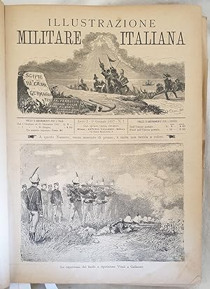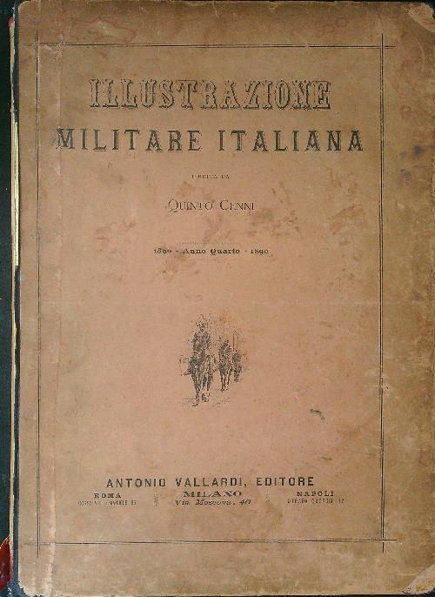
*Illustrazione militare italiana / diretta da Quinto Cenni. - Anno 1, n. 1 (1 gennaio 1887)-anno 11 (1897). – Roma ; Milano ; Napoli : Antonio Vallardi, [1887-1897]. – 11 volumi : ill. ; 36 cm. ((Quindicinale. - Numerazione dei fasc. progressiva negli anni. – Dal 1891 editore: Quinto Cenni. - Pubblica supplementi e tavole litografiche. - BNI 1887-384. - TO00185890
Autore: Cenni, Quinto <1845-1917>

*Illustrazione militare italiana. - Anno 1, n. 1 (gennaio 1906)-anno 5, n. 24 (dicembre 1910). - Roma : [s.n.], 1906-1910. - 5 volumi : ill. ; 37 cm. ((Mensile; poi quindicinale. - Le indicazioni di pubblicazione variano. - TO00185891
*Illustrazione nazionale : rassegna quindicinale artistica, sportiva, militare italiana. - Anno 6, n. 1 (gennaio 1911)-anno 6, n. 16 (dicembre 1911). - Roma : Tip. Roma, [1911]. – 1 volume. - RML0029074
*Illustrazione militare italiana : rivista mensile illustrata. - Anno 7, n. 1 (gennaio 1912)-anno 17 (1922). - Roma : Off. Manna, [1912-1922. – 11 volumi. - RML0029106

Soggetto: Arte e scienze militari – Periodici illustrati; Esercito italiano – Periodici illustrati

Informazioni storico-bibliografiche
Questa rivista militare, fondata dall'incisore Quinto Cenni (1845-1917) nel 1887 venne pubblicata fino al 1897. Riccamente illustrata conteneva brani di attualità militare, storia dei corpi, evocazione di battaglie storiche. Tra gli articoli presenti: Carlo Marchetti di Montestrutto, Guerra d'Africa, Italiani in Crimea, Benedetto Brin, Ufficiali caduti a Sahati e Dogali, il Tenente Generale Pompeo Bariola, Il monumento a Re Vittorio Emanuele II a Venezia, Il Forte di Bard in Valle D'Aosta, Battaglia di Custoza, A proposito della visita del Re a Terni, La cittadella dio Torino e Pietro Micca, La Difesa di Rubiera, Grandi manovre svizzere, L'eserrcito russo, Accampamenti intorno a Sahati, Sport: Le corse a San Siro, Bersaglieri, Le Compagnie e i reggimenti Alpini, Storia delle Compagnie alpine, Le Grandi manovre in Romagna, La Maddalena, I Regi Carabinieri in Africa, il Principe Eugenio di Savoia Carignano, Il Reggimento Cavalleria Genova, Corsa in mare, Cosacco, Novara 23 marzo 1849: commemorazione, Alpinisti e alpini, pel XXX anniversario del combattimento di Montebello, sport per i cani ecc. Numerose incisioni nel testo in bianco e nero qualcuna anche a doppia pagina (Gli italiani in Crimea, Lo scontro di Zinasco, Il 3° squadrone del reggimento cavalleggeri Novara a Montebello, Combattimento di Confienza, Il Forte di Bard in Valle D'Aosta, Battaglia di Custoza, La battaglia di Milano, Manovre dei Pontieri a Piacenza, Massaua, La squadra inglese a Genova, I lavori della ferrovia sotto il poggio di Sahati, L'Italia a Zanzibar, Fazione di Garbagnate, Le Grandi manovre in Romagna, La Maddalena, Il combattimento di Suakim, i cacciatori alpini francesi, Ricordi alpini: La Salita della Regina Margherita al S. Dionigio nel Cadore nel 1881, il Gran premio delm commercio all'Ippodromo San Siro, Il conbattimento di Varese del 26 maggio 1859, Il Moncenisio, Campo di divisione di cavalleria a Somma Lombardo, granatieri, Carabinieri, Partenza del 5° Battaglione Fanteria d'Africa per Massaua, Presentazione del Principe di Napoli al 1° Reggimento Fanetria in Gaeta, Ufficiali caduti a Sahati e Dogali, Lo sbarco dei feriti dal San Gottardo nel porto di Napoli, Il terremoto in Liguria) e tavole fuori testo in cromolitografia (Massaua 1886, Saati Massua, Umberto I, Funzione religioso militare pei morti di Sahati e Dogali a Palermo, Le feste di Firenze in occasione delo scoprimento della nuova facciata di santa Maria del Fiore, Il combattimento di Curtatone, Uniforme delle società del tiro a segno, La cattura della banda Boryes per opera del Magg. Franchini ecc.). Inoltre è presente qualche supplemento tra cui quello del 15 giugno 1889: Pel 53° Anniversario della fondazione dei Bersaglieri. In buone condizioni. Copertina in mezza pergamena in buone condizioni generali con lievi usure marginali Legatura in buone condizioni ma qualche pagina staccata o allentata. Pagine in buone condizioni con fioriture. Mende. In folio. cm 35,5x26 https://www.abebooks.it/LILLUSTRAZIONE-MILITARE-ITALIANA-1887-1888-1889/31441539334/bd.

